Реляционная база данных - набор отношений или двухмерных таблиц.

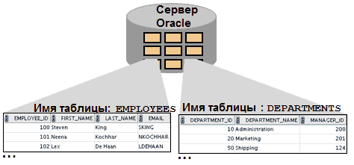

**Реляционная база данных** использует отношения или двухмерные таблицы, чтобы хранить информацию.

Например, Вы могли бы хранить информацию обо всех сотрудниках в Вашей компании. В реляционной базе данных Вы составляете несколько таблиц, чтобы сохранить различные порции информации о Ваших сотрудниках, таких как список сотрудников, таблица отделов и таблица зарплат.

МОДЕЛИ ДАННЫХ

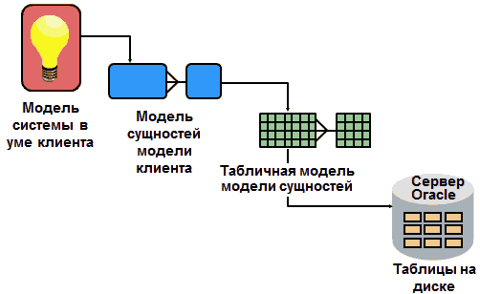

**Модели данных** - краеугольный камень дизайна. Инженеры создают модель автомобиля, чтобы разработать любые детали прежде, чем перевести его в производство. Тем же самым способом разработчики системы разрабатывают модели, чтобы исследовать идеи и улучшить понимание дизайна базы данных.

ЦЕЛЬ МОДЕЛЕЙ

Модели помогают передать понятия, которые находятся в разумах людей. Они могут использоваться, чтобы сделать следующее:

* Взаимодействовать
* Категоризировать
* Описывать
* Указывать
* Заниматься исследованиями
* Развиваться
* Анализировать
* Имитировать

Цель состоит в том, чтобы выработать модель, которая соответствует множеству этих использований, может быть понята конечным пользователем и содержит достаточно подробностей для разработчика, чтобы создать систему баз данных.

**Свойства реляционной таблицы**

Реляционная модель ориентирована на организацию данных в виде двумерных таблиц. Каждая *реляционная таблица* представляет собой двумерный массив и обладает следующими свойствами:

· каждый элемент таблицы — один элемент данных;

· все столбцы (поля, атрибуты) в таблице однородные, т.е. все элементы в одном столбце имеют одинаковый тип (числовой, символьный и т.д.) и длину;

· каждый столбец имеет уникальное имя;

· одинаковые строки (записи, кортежи) в таблице отсутствуют;

· порядок следования строк и столбцов может быть произвольным.

Каждое поле содержит одну характеристику объекта предметной области. В записи собраны сведения об одном экземпляре этого объекта.

**Язык структурированных запросов (SQL):**

* Язык стандарта ANSI для того, чтобы управлять реляционными базами данных
* Эффективный, легкий в изучении и использовании
* Функционально полный (С SQL можно определять, получать и манипулировать данными в таблицах.)

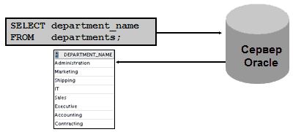

В реляционной базе данных Вы не указываете спосооб доступа к таблицам и Вы не должны знать, как данные располагаются физически.

Чтобы получить доступ к базе данных, Вы выполняете оператор **языка структурированных запросов (SQL)**, который является стандартом языка Американского национального института стандартов (ANSI) для того, чтобы управлять реляционными базами данных. SQL - набор операторов, посредством которых все программы и пользователи получают доступ к данным в Базе данных Oracle. Прикладные программы и инструменты Oracle часто предоставляют доступ пользователей к базе данных, не используя SQL напрямую, но эти приложения, в свою очередь, должны использовать SQL, чтобы выполнить запрос пользователя.

SQL обеспечивает операторы для множества задач, включая:

* Запросы данных
* Вставка, обновление и удаление строки в таблице
* Создание, замена, изменение и удаление объектов
* Управление доступом к базе данных и ее объектам
* Гарантия непротиворечивости базы данных и целостности

SQL объединяет все предыдущие задачи в одном непротиворечивом языке и позволяет Вам работать с данными на логическом уровне.

SQL-ОПЕРАТОРЫ

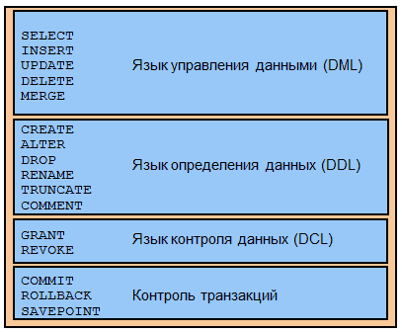

SQL-операторы, поддерживаемые Oracle, подчинаются промышленным стандартам. Корпорация Oracle гарантирует будущее соответствие развивающимся стандартам, активно вовлекая ведущих специалистов в комитетах по стандартам SQL. Комитетами промышленного уровня являются ANSI и Международная организация по стандартизации (ISO). И ANSI, и ISO приняли SQL как стандартный язык для реляционных баз данных.